Středisko volného času KORUNKA,
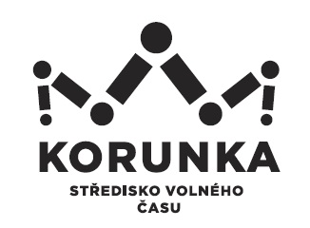
Ostrava – Mariánské Hory, příspěvková organizace
Korunní 49, 709 12 Ostrava Mariánské Hory

HADINKA s.r.o.
Klokočov 111
747 47 Vítkov - Klokočov

IČ: 038 32 554

V Ostravě dne: 3. 5. 2018
Objednávka č.: 36/2018
Číslo jednací: SVCKO/ /2018/SEPK

Objednáváme u Vás dle telefonické domluvy pobyt na RS Hadinka pro letní dětský tábor.
Termín: 20. - 29. 7. 2018
Předpokládaný počet: 45 dětí a 4 pedagogičtí pracovníci.
Ubytování bude poskytnuto v trojchatě, chatě Mohylovna a chatě vedle kuchyně, stravování je celodenní + svačinky + pitný režim pro děti, celkově tedy 340,-Kč/den.
Začínáme obědem dne 20.7. a končíme snídaní dne 29.7.2018

Cena 3.060,- Kč/osoba/pobyt vč. DPH
Fakturace proběhne dle skutečnosti po ukončení akce.

Kontaktní osoba: Bc. Smičková

Potvrzenou objednávku prosím přiložte k faktuře.

Bankovní spojení: Podpis a razítko:
KB Ostrava, č. účtu

DIČ: CZ75080508 (neplátce DPH)

PŘI FAKTURACI UVÁDĚJTE VŽDY ČÍSLO OBJEDNÁVKY
Fakturu zasílejte na adresu: Středisko volného času Korunka, Korunní 49,
709 12 Ostrava – Mariánské Hory

